

第二副总监培训
讲师指南

通过团队合作获得成功
团队合作

课程背景

聚集一起是个开始；保持团结是进步；共同奋斗则是成功。”(亨利 福特)

成功的团队是成功的组织的基础。第二副总监将有机会成为多个团队的一员，因此他们必须了解让团队“工作”的要素是什么。在此课程中，第二副总监将了解团队合作的益处、成功团队的五个特征及团队环境中可能发生的挑战。

课程目标

在课程结束时，学员将能够：

- 定义“团队合作”
- 描述团队合作在区领导层中的作用
- 认识团队合作的好处
- 确定成功团队的特征
- 认识团队遇到的挑战

课程的准备

准备工作的建议

- 考虑本课程所需的技术设备。进行对手提电脑/桌面电脑，LCD投影机和银幕、PowerPoint幻灯片，及无线鼠标/激光指示器等设备的检测。

- 清点课程所需材料的存货。运用«讲师备课指南»中的“培训材料检查单”检查是否已备齐所有本课程需要的材料。

- 审阅所有将在本课程中进行的活动。您是否已取得并整理好所有需要用来完成活动的材料？

- 在课程开始前查看内容，作为最后的准备。

材料

- 讲师指南
- 学员指南
- PPT投影片
- 团队塔活动材料（每组）:
  - 30个(未充气)气球
  - 1卷胶带

设备

- 电脑
- LCD 投影机和屏幕
- 图表纸及标记笔
- 无线鼠标 / 雷射指示器 (非必须)

操作图示


参考学员指南
课程时间表

课程构成 | 教学概述 | 材料
引言  (40:00) | 开场活动：团队塔活动  讲解：课程概述 | 活动材料:  学员指南  PPT投影片
单元 1：  成功的团队  (25:00) | 讲解/讨论 : 成功团队的特征 | PPT投影片  学员指南
单元2：  一起工作的挑战  (20:00) | 讲解/讨论 : 团队成功的障碍  活动：克服团队成功的障碍 | PPT投影片  学员指南  学员指南
总结  (5:00) | 讲解：团队合作资源和课程总结 | 学员指南  PPT投影片
总时间: 90:00
引言
总时间: 40:00

开场活动：团队塔 (30:00)

讲师准备笔记: 在课程之前，确定您将有多少个团队参加这项活动，以及每个团队将有多少学员。团队成员不得少于三人。
我们将以一个简短的活动开始我们的会议。如果团队人数很少（少于六人），您也可以以一个团队进行活动。如果只有一个团队进行活动，请根据需要调整活动方向。

陈述
我们将以一个简短的活动开始课程。

活动说明：

将学员分配为3-4人一组的小组。

将以下的材料分发给每个小组：
- 30个(未充气)气球
- 1卷胶带

给出以下指示：

- 每个团队都面临一个挑战：只使用提供给团队的材料（气球和胶带）建造最高的自行直立的塔。
- 您将有20分钟建成该塔。
- 建造最高塔的团队获胜！

询问学员关于该活动是否有任何问题。

开始活动。

活动期间，在房间里走动，观察每个团队成员之间的互动。

20分钟后宣布时间到。

确定哪支队伍是活动的获胜者。

陈述
我们稍后将在课程中详细讨论这一活动。而现在，在我们开始讨论团队合作时，请记住您在这次团队活动中的经历。

讲解：课程概述 (10分钟)

陈述
本课程将探讨团队合作和团队成功。

询问
谁能告诉我“团队合作”的定义是什么？

请2-3名学员自愿回答。可能会有不同答案。

展示
放映投影片1并朗读“团队合作”的定义：



请学员参阅学员指南第1页。

陈述
这是一个基本定义，但我们都知道，要让团队一起工作并成功，团队成员必须了解团队合作的裨益，获得并表现出特定的团队特征，并意识到团队可能面临的挑战。

请闭上双眼。现在，想象一下您的区没有任何类型的团队。有总监、第一副总监和第二副总监，但没有统一的团队方法来管理区。想象一下，全球行动团队没有团队结构。委员会和项目团队不复存在。

给学员约60秒时间来想象场景。请他们睁开眼睛。

询问
- 您想到在您的区会发生什么样的事情？可能会有不同答案。
- 如果没有团队和团队合作，可能会有什么后果？ 可能会有不同答案。

陈述
很明显，一个没有团队和团队合作的区将大不相同，并且可能会遇到巨大的挑战。

区内团队合作的作用至关重要。这些团队的成功，以及最终您所在区的成功，取决于人们是否一起工作——换句话说，是否存在“团队合作”。

展示
放映幻灯片 2: 团队合作的裨益

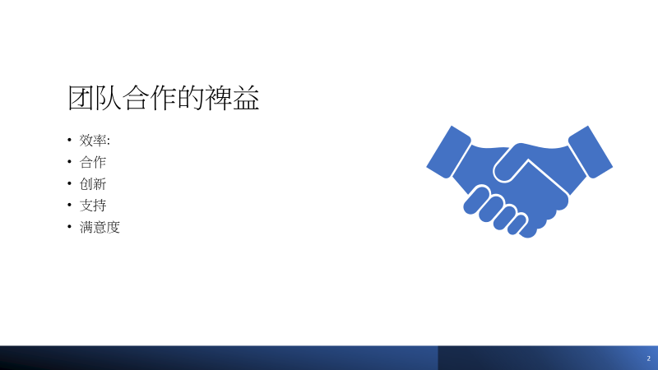

陈述
团队合作有若干裨益，包括：
- 效率: 成员一起工作，可以在更短的时间内完成更多的工作
- 合作：成员可以共同解决问题
- 创新: 成员可以利用个人和集体经验来集思广益并产生新想法
- 支持：成员可以互相鼓励和帮助
- 满意度： 为实现共同目标而奋斗的成员在共同努力时获得新的成就感和成功

询问
但是，关于团队合作及其益处的讨论与您作为第二副总监的职位有什么关系？

展示
放映幻灯片 3: 区团队



陈述
作为第二副总监，您将担任各种与团队相关的角色：

- 担任总监团队的成员
- 与全球行动团队地区协调员合作
- 与其他区团队合作并提供支持，例如区委员会

展示
放映投影片4，并回顾课程目标。

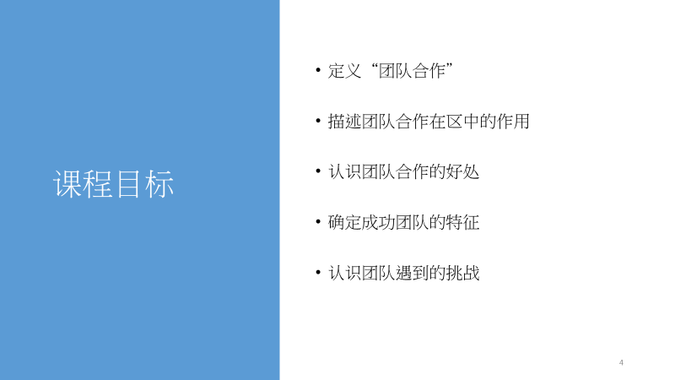

陈述
本课程将介绍团队合作以及团队合作影响成功的方式。

过渡
为了真正了解团队合作如何影响成功，我们需要首先确定成功团队的特征。

单元1：成功的团队
总时间: 25:00

讲解/讨论 : 成功团队的特征 (25:00)

陈述
团队合作不仅仅是一个概念——它是一种实践。要取得成功，团队应努力实现五个特征。

展示
放映幻灯片 5: 成功团队的特征

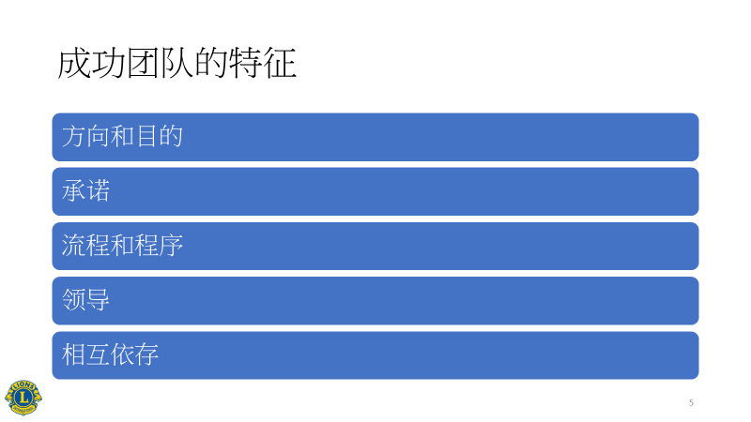

陈述
成功团队的五个特征是：
        - 方向和目的
        - 承诺
        - 流程和程序
        - 领导
        - 相互依存

这五个团队特征创造了一个环境，在这个环境中，团队成员感到受到重视和支持，并鼓励他们合作和共同努力，以此作为实现团队目标的一种方式。

让我们仔细看看这些特征中的每一个。

请学员参阅学员指南第2页。

展示
放映投影片6: 方向和目的

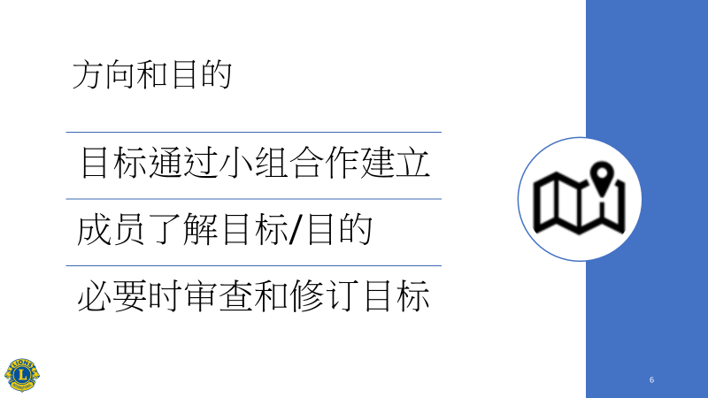

陈述
没有方向和目的，就无法对团队的前进方向以及如何实现目标达成共识。

有方向和目标的团队意味着：
- 目标是通过小组合作的过程建立的

- 所有团队成员都理解目标和目的

- 必要时定期审查和修订目标

通过让所有成员参与到团队方向的制定中，成员们会感受到自己实现这些目标的责任和投入。

询问
请回想您在课程开始时“团队塔”活动中的团队体验：

- 在那次活动中，您的团队成员是否展示了方向和目的？ 可能会有不同答案。

- 现在您知道了有方向和目标是成功团队的一个特征，那么您在活动期间会有什么不同的做法吗？可能会有不同答案。

展示
放映投影片7: 承诺

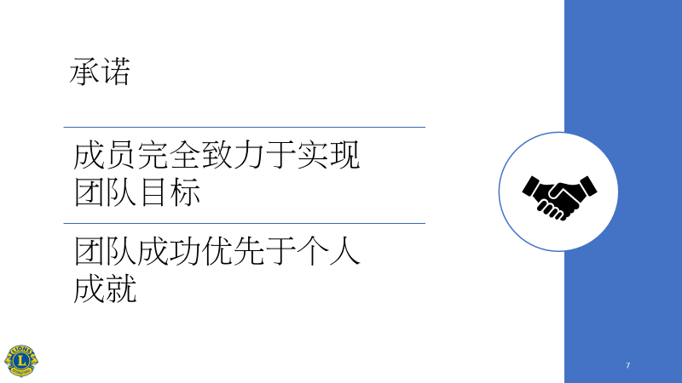

陈述
第二个特点，承诺，意味着强烈的奉献精神和责任感。表现出承诺的团队是成功的，因为每个成员都完全致力于实现集体团队设定的目标。团队成功和目标实现优先于个人成就。

询问
请回想您在课程开始时“团队塔”活动中的团队体验：
- 您的团队成员在活动期间是否表现出承诺？
  - 如果是，它对团队有何好处？可能会有不同答案。
  - 如果不是，它对团队的成功有何影响？可能会有不同答案。

展示
放映投影片8: 流程和程序

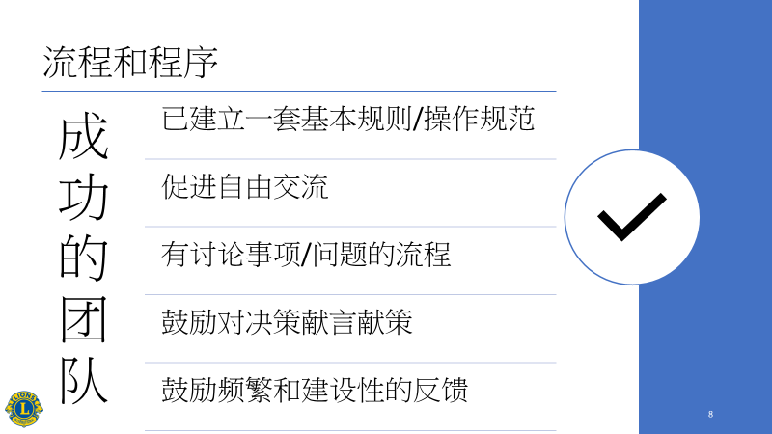
陈述
成功的团队已经建立了他们运作所依据的流程和程序。这些规则、指导方针和规范为彼此互动并努力完成任务的团队成员提供了一个期望框架。

遵循流程和程序的团队：
- 已建立一套基本规则和操作规范
- 促进团队成员之间的自由交流
- 有讨论问题和解决问题的流程
- 鼓励所有团队成员为决策过程提供意见
- 鼓励团队成员相互提供频繁和建设性的反饋

询问
请回想您在课程开始时“团队塔”活动中的团队体验：
- 您的团队在活动期间是否建立了任何流程和/或程序（对职责、指南等进行定义）？
  - 如果有，它们是什么？它们是如何为团队成功做出贡献的？可能会有不同答案。
  - 如果没有，流程和程序的缺乏如何影响团队的成功？可能会有不同答案。

展示
放映投影片9: 领导

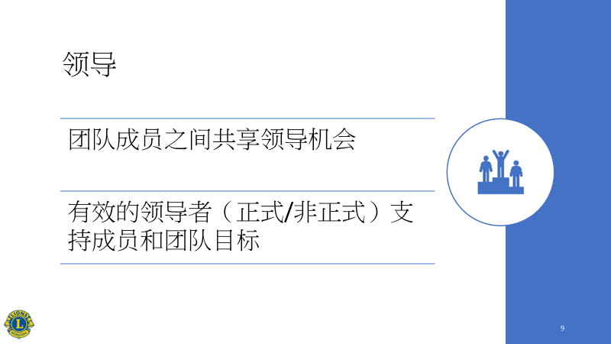

陈述
有效的领导对于团队的成功至关重要。在许多团队结构中，都有一个指定的“领导者”来指导和支持“成员”实现团队目标。这个人是正式的团队领导。

然而，团队结构也可以为共同领导者和非正式领导者的出现提供机会。随着任务、项目、资源或责任的变化，不同的需求出现，从而可以并且应该出现新的领导者。这些非正式的领导角色为所有团队成员提供了发展领导技能并为未来担任领导角色积累经验的机会。

无论是正式的还是非正式的，领导者都应该始终支持团队成员，并将团队业绩置于个人权力或安排之上。

询问
请回想您在课程开始时“团队塔”活动中的团队体验：
- 团队中是否出现了领导者？可能会有不同答案。
- 活动期间团队成员之间是否共享领导力？可能会有不同答案。
- 团队成员是否感受到团队领导的支持和鼓励？可能会有不同答案。

展示
放映投影片10: 相互依存

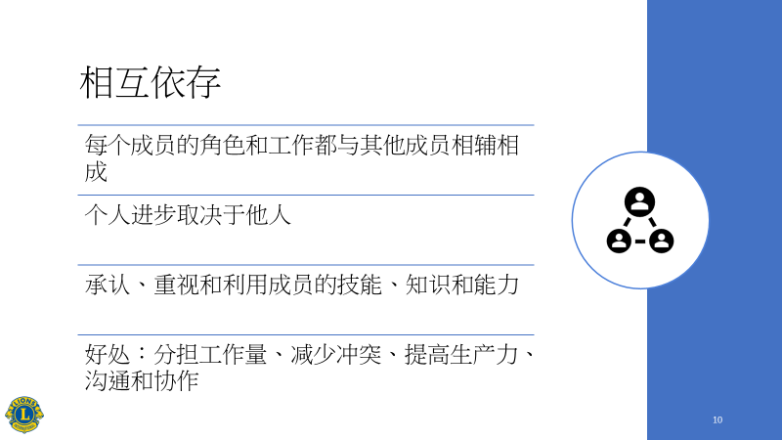

陈述
我们要讨论的最后一个特征是相互依存。成功的团队相互依存，这意味着每个成员的角色和工作都与其他人相辅相成，个人进步取决于其他人的帮助和反饋。

相互依存的团队认可、重视并利用团队中每个成员的技能、知识、能力和观点。

询问
请回想您在课程开始时“团队塔”活动中的团队体验：
- 活动期间团队成员之间是否存在相互依存感？可能会有不同答案。
  - 如果是，它对团队实现活动目标有何帮助？ 可能会有不同答案。
  - 如果不是，它对团队的成功有何影响？可能会有不同答案。

询问
关于课程开始时活动中团队体验，还有什么想补充的吗？

陈述
团队塔活动是一项团队合作练习。每个团队都被布置了一个目标，拿到了一些材料，但被迫在没有明确定义的领导者、计划和具体任务的情况下开始工作。这项活动，连同我们对五个特征的讨论，应该已经证明了这些特征对于在任何团队情况下取得成功的重要性。

过渡
尽管我们的初衷是好的，但团队并不总是以理想的方式运作。我们现在将花一些时间讨论当我们在团队中一起工作时可能遇到的挑战。

单元2：一起工作的挑战
总时间: 20:00

讲解/讨论 : 团队成功的障碍(5:00)

陈述
在完美的世界中，每个团队经历都有可能是成功的。然而，我们知道这种期望并不现实，而且团队成功可能总会遇到障碍。

请学员参阅学员指南第3页。

展示
放映投影片11，并回顾团队成功的障碍：



陈述
每一个团队都如同其个体成员一样独一无二，因此每一个团队都会遭遇一系列独有的障碍。然而，许多团队通常会面临一些共同的障碍：
- 目标不明确：如果目标不明确和/或团队成员不理解目标，团队就很难齐心协力。
- 缺乏承诺：缺乏承诺会导致团队方向和优先事项不明确，以及对决策缺乏信心。

- 缺乏动力：团队失去动力的原因有很多。也许团队正在努力完成一项任务或就某个决定达成共识。这可能会导致一种“做不到”的态度，人们可能会失去对团队的信心和信念。
- 角色不明确：团队的每个成员都要清楚了解他/她作为团队的一部分必须扮演的角色，这一点至关重要。角色不明确会导致混乱、冲突、重复工作和浪费时间。
- 缺乏信任：当团队互动中缺乏信任时，团队成员会觉得他们在表达自己时不能完全诚实，并且在完成任务时不能相互依靠以提供支持。这种信任缺乏会抑制团队关系、团队沟通和团队生产力。

询问
有没有人在自己的团队经历中遇到过这些障碍？

过渡
找到阻扰团队成功的障碍是克服挑战的第一步，而这些挑战是我们在团队工作中会经常遇到的。

活动：克服团队成功的障碍(15:00)

陈述
我们现在要花几分钟进行头脑风暴，讨论克服团队成功的一些最常见障碍的策略。

活动说明：

将学员分为2-3人一组的小组。

给出以下指示：

- 每个小组将从学员指南第3页顶部的列表中选择两个或三个障碍。

- 在各小组中，进行头脑风暴，讨论克服小组选择讨论的每个障碍的策略。

- 您将有10分钟的时间讨论和集思广益。

开始活动。

10 分钟后宣布时间到。

要求每个小组的志愿者分享他们集思广益讨论的总结。可能会有不同答案。

陈述
在今年与团队合作时以及在未来担任更高领导职位时，请牢记这些策略。

过渡
(转移至总结。)

总结
总时间: 5:00

讲解：团队合作资源和课程总结(5:00)

陈述
LCI提供了多种资源，您可以使用它们来发展自己的团队合作技能、促进团队合作和建立团队。

请学员参阅学员指南第4-5页。

陈述
在第 4 页，您会找到狮子会学习中心提供的在线资源。该课程将帮助您了解有效团队的特征、团队发展的阶段、领导者如何支持团队以及如何使用良好的决策方法。您将找到可用以评估团队的评估工具、团队领导诀窍，以及可激励贵分会团队的有趣活动。

第 5 页是“团队效能评估”。该评估与成功团队的五个特征相一致，可用作评估团队成功领域和可能需要改进领域的资源。

请学员参阅学员指南第6-8页。

陈述
在第 6-8 页，您会发现一些团队建设活动，您可以与自己团队的成员一起使用，或建议其他可能正在寻找团队建设活动的狮友使用。

可以开展的活动并不限于此处提供内容。您可与学员分享自己的团队建设活动。可使用互联网搜索团队建设活动和资源。

展示
放映投影片12，复习课程目标：

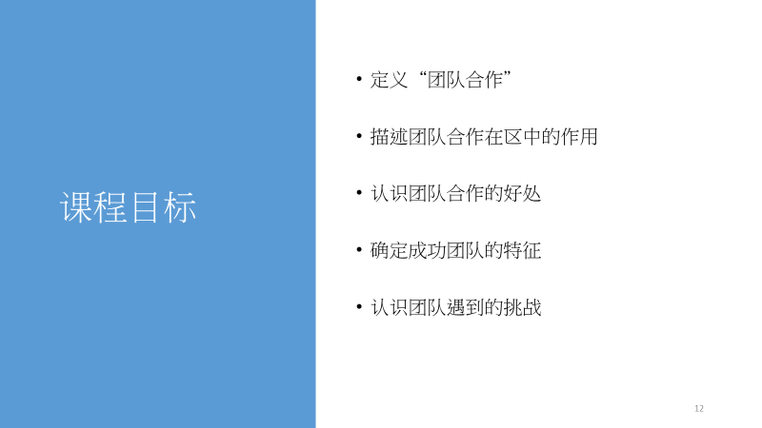

询问
我们达到目标了吗？

陈述
如果您的一个团队没有达到您的标准，请记住成功团队的五个特征，并找到您的团队动态中可能缺少的特征。如果您的团队面临障碍，请提醒自己我们在头脑风暴讨论期间确定的策略，或者与您的团队成员进行自己的头脑风暴会议，以确定克服您面临的特定障碍的方法。

作为区内多个团队的成员，您对团队和团队合作的了解将成为帮助确保您的团队取得成功的重要资源。

(结束该课程。)

